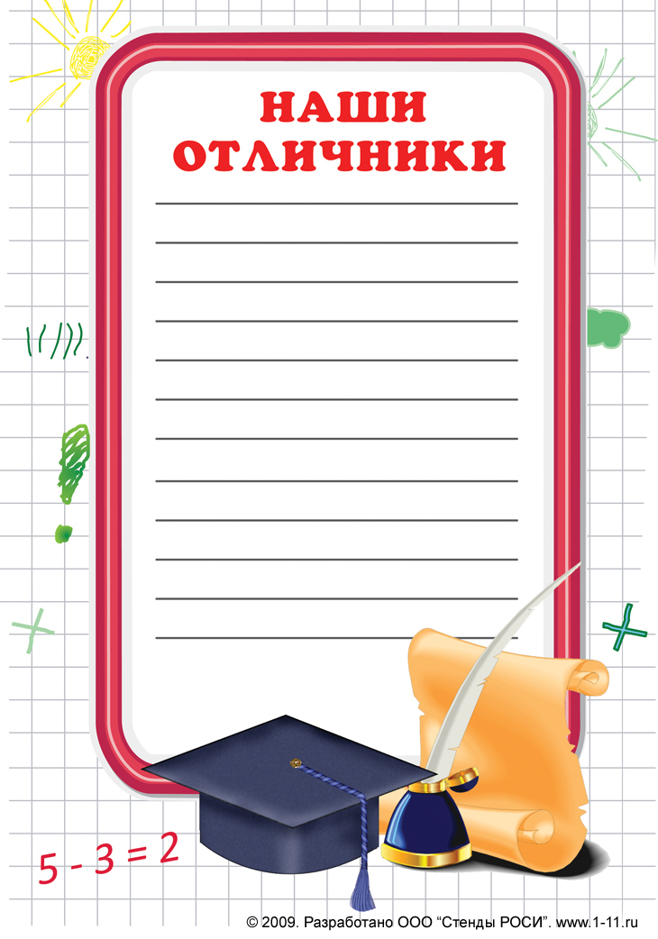
01.09. | День Знаний
07.09. | КТД «Посвящение в первоклассники»
08.09. | «Правила пожарной безопасности»
сентябрь | КТД «Оформляем уголок»
28.09. | Урок ПДД «Красный. Желтый. Зеленый»
05.10 | Принять участие в выставке букетов ко Дню учителя
05.10 | Поздравить ветерана педтруда
октябрь | Принять участие в акции «Зеленый двор»
ноябрь | Принять участие в выставке поделок из бросового материала
16.11 | «Урок переписи населения»
До 24.12 | Принять участие в конкурсе фотографий ко Дню Матери
 | Подготовить подарок маме
12.12 | Принять участие в интеллектуальном казино «День Конституции»
Весь год | Принимать участие в школьных, районных конкурсах
декабрь | Акция «Покормите птиц»
18.-23.12 | Конкурс «Новогодняя игрушка»
25-30.12 | Конкурс новогодних открыток
декабрь | «Новогоднее представление»

Наши планы планы
планы

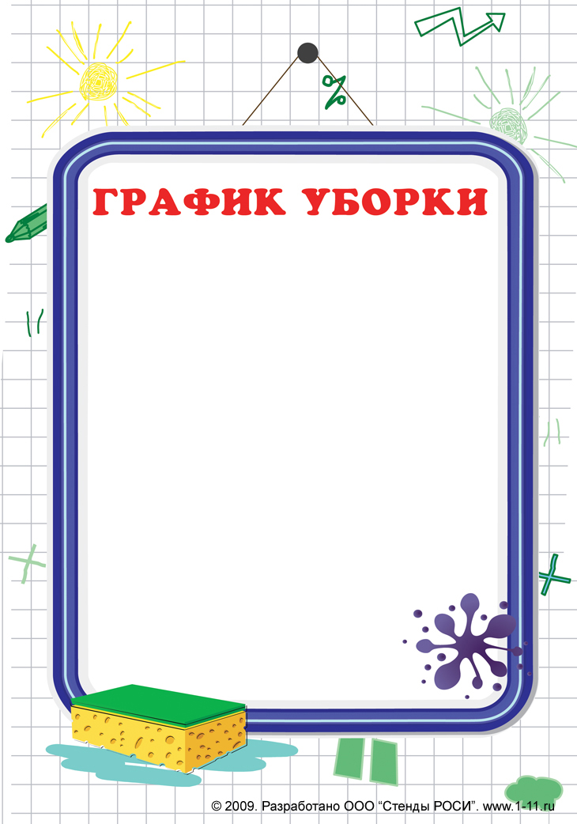
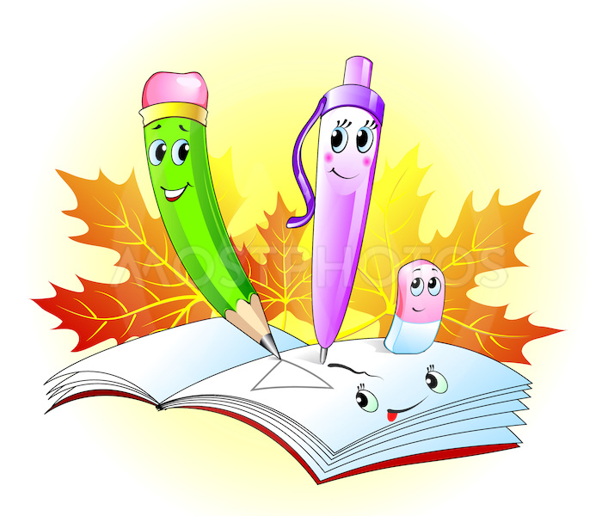
Дорогие ребята
1) Объявляется выставка рисунков «Сила активной жизни», в которых вы раскрываете пользу овощей и фруктов для здоровья.
2)Помните о коронавирусе: соблюдайте дистанцию 1,5 метра, почаще мойте и дезинфицируйте руки, ешьте больше фруктов и овощей
3)Соблюдайте дисциплину на уроках и перемене.
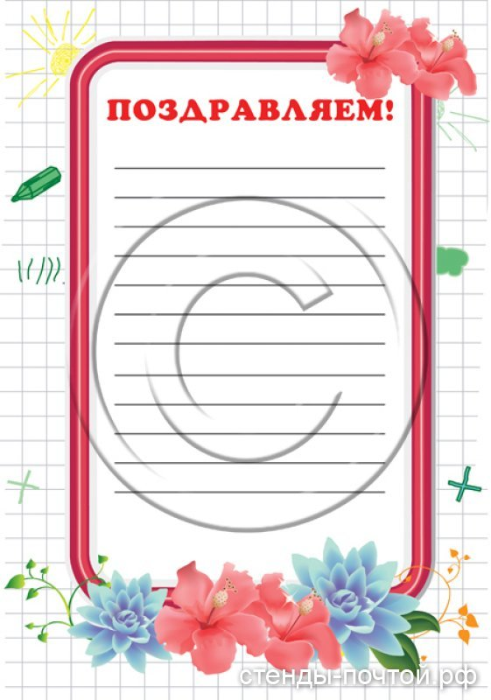
Ноябрь | Декабрь
Ишуткина Ваню | Бокова Ваню, Курбатова Сергея,  Лушкову Лилю,Соколова Колю,  Швец Лешу
Январь | Февраль
Давыдова Диму, Калюжного Сашу, Криворотова Федю | Дольницкого Сашу, Дольницкого Сережу
Март | Апрель
Козюберда Германа, Соколову Женю | Жиляеву Еву, Кассова Кирилла
Май | Июнь
Молчанова Глеба, Парасоцкого Кирилла, Торосян Карена | Мартынова Сашу, Солнышкина Тимура
Июль | Август
Гришину Злату, Иванова Мишу, Кошляк Лешу, Мединцова Влада, Черноусову Лизу | Радиуцкую Машу, Скок Веронику

Список 1Б класса
Боков Иван
Гришина Злата
Давыдов Дима
Дольницкий Александр
Дольницкий Сергей
Жиляева Ева
Иванов Миша
Калюжный Саша
Кассов Кирилл
Козюберда Герман
Кошляк Леша
Криворотов Федя
Курбатов Сергей
Лушкова Лиля
Мартынов Саша
Мединцов Влад
Молчанов Глеб
Парасоцкий Кирилл
Радиуцкая Маша
Скок Вероника
Соколов Коля
Соколова Женя
Солнышкин Тимур
Торосян Карен
Черноусова Лиза
Швец Леша
Ишуткин Ваня

